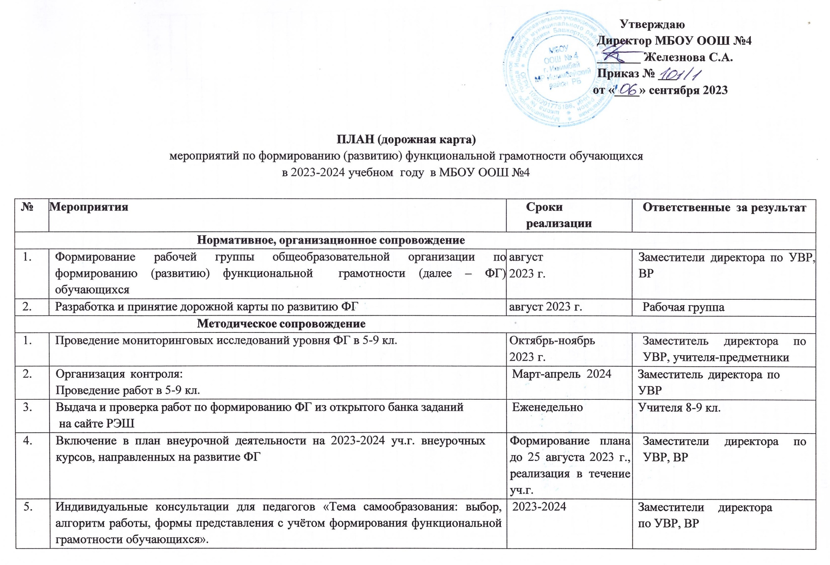
6 | Анализ учебно-методических материалов используемых учителями.  Обучение использованию рекомендуемых ресурсов в ОО (методические пособия, электронные формы учебных пособий, платформы и т.д.):  - Диагностические работы Министерства просвещения РФ,  - Банк заданий РЭШ,  - Открытый банк заданий PISA,  - Др. электронные платформы. | 2023-2024 | Заместители директора по УВР, ВР
7 | Составление и реализация плана курсовой подготовки по повышению квалификации педагогических работников ОО по развитию функциональной грамотности обучающихся | август 2023 | Заместитель директора по УВР
8 | Проведение декад педагогического мастерства по тематике развития ФГ | Ноябрь 2023, апрель 2024 | Заместители директора по УВР, ВР
9 | Семинар – практикум «Формирование и развитие функциональной грамотности обучающихся как важнейшее условие повышения качества образования». | Ноябрь 2023 | Заместитель директора по УВР
10 | Проведение родительских собраний по теме: «Одна из важнейших задач современной школы – формирование функционально грамотных людей» | Ноябрь 2023 | Заместитель директора по ВР
11 | Информационное обеспечение открытости и Объективности проведения оценки по модели PISA: размещение информации на сайте ОО | постоянно | Заместители директора по УВР, ВР  Администратор сайта
12 | Корпусная научно-практическая конференция школьников | февраль 2024 | Заместители директора по УВР, ВР  Руководители ШМО
Мониторинговые исследования, аналитическая деятельность
1 | Проведение мониторинговых исследований уровня ФГ в 5-9 кл. | Октябрь-ноябрь  2023 г. | Заместитель директора по УВР, учителя-предметники
2 | Организация контроля:  Проведение метапредметных работ в 5-9 кл. | Март-апрель, 2024 | Заместитель директора по УВР
3 | Выдача и проверка работ по формированию ФГ из открытого банка заданий на сайте РЭШ | Еженедельно | Учителя 8-9 кл.
4 | Организация и проведение педагогического совета по вопросу формирования функциональной грамотности обучающихся | январь 2024 | Заместитель директора по УВР
5 | Открытые занятия по урочной и внеурочной деятельности по теме: «Формирование функциональной грамотности обучающихся» | Апрель 2024 | Заместитель директора по УВР, ВР
6 | Информационное сопровождение по реализации ФГ, по проведению исследований PISA на сайте школы |  | Заместители директора по УВР, ВР  Администратор сайта

